Jakub Kopyś
Gr 2

Kółko i krzyżyk

Opis problemu:

Motywem ninejszej pracy jest nauczenie komputera rozróżniania, który z graczy jest zwycięzcą w popularnej grze kółko i krzyżyk w danej sytuacji na planszy. Może to być wykorzystane do na przykład zmniejszenia narzutu obliczeń przy sprawdzaniu wyniku przez komputer, dzięki wykluczeniu konieczności sprawdzania warunków. Drugim zastosowaniem jest sprawdzenie, czy któraś z pozycji na planszy jest dominująca (np. czy warto stawiać krzyżyk na środku planszy).

Dane wejściowe:
Każdy rekord posiada 9 atrybutów, mówiących o tym, co aktualnie znajduje się w danym miejscu na planszy. Ostatni, 10 atrybut mówi o tym, czy grać zaczynający wygrał(1) lub nie (0).
1,1,1,
1,2,2,
1,2,2,
1
1 - pole zajęte przez gracza 1
2 - pole zajęte przez gracza 2
3 - pole puste
Wszystkich rekordów uczących było 900 z czego około 65% prezentowało zwycięstwo gracza zaczynającego.
Zbiór został podzielony na uczący(600) i walidujący(300), mając na uwadzę zachowanie proporcji (w obydwu zbiorach nadal w 65% wygrywa gracz zaczynający).
1. Perceptron
Perceptron wydaje się być naturalnym rozwiązaniem głównego problemu, jakim jest klasyfikacja danych do jednej z dwóch grup. Uczenie prowadzone było regułą Widrowa-Hoffa, a funkcją aktywacji była funkcja skokowa.
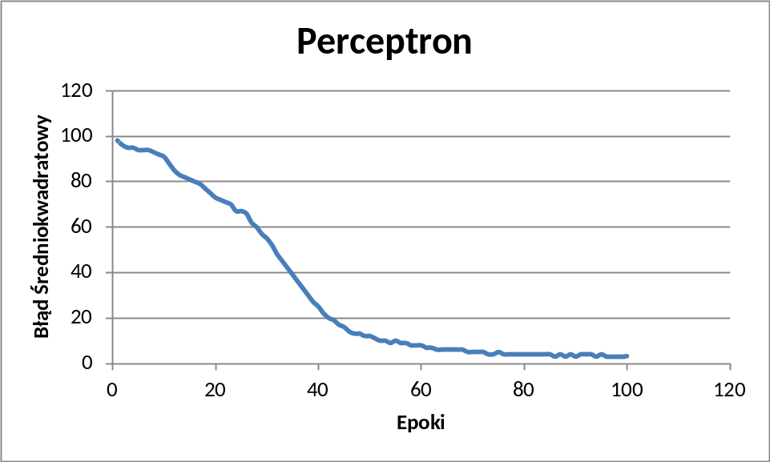

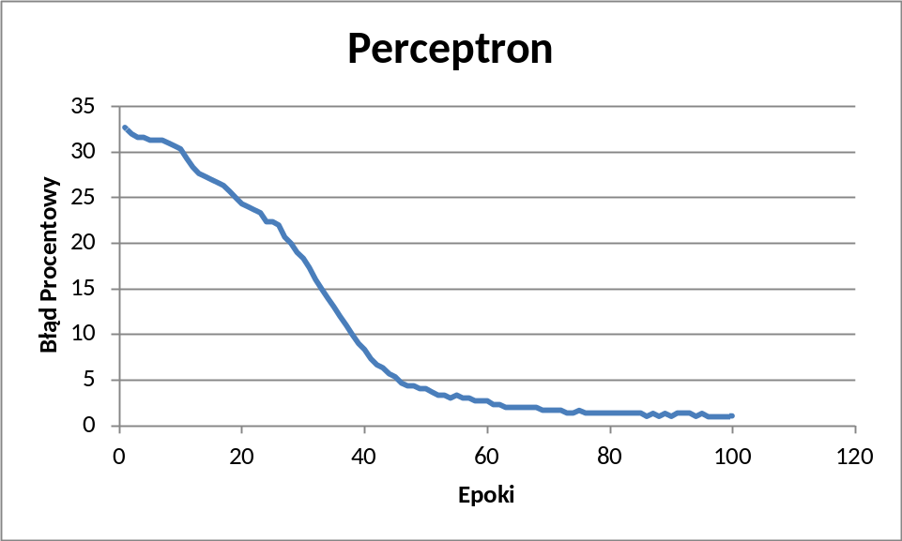

Czas uczenia był mniejszy niż jedna sekunda.
Wnioski: Można zaobserwowac, że od 20 epoki następuje znaczne przyśpieszenie procesu uczenia. Już około epoki 70 perceptron jest u szczytu swoich możliwości, jednakże niemożliwym jest uzyskanie błędu na poziomie 0%.

2. Sieć neuronowa
Do testów wykorzystano sieć o liczbie neuronów 9-11-2, z uwagi na 9 wejść oraz 2 możliwe do otrzymania klasy.

Wyniki dla uczenia regułą delta, bez algorytmu wstecznej propagacji błędu:
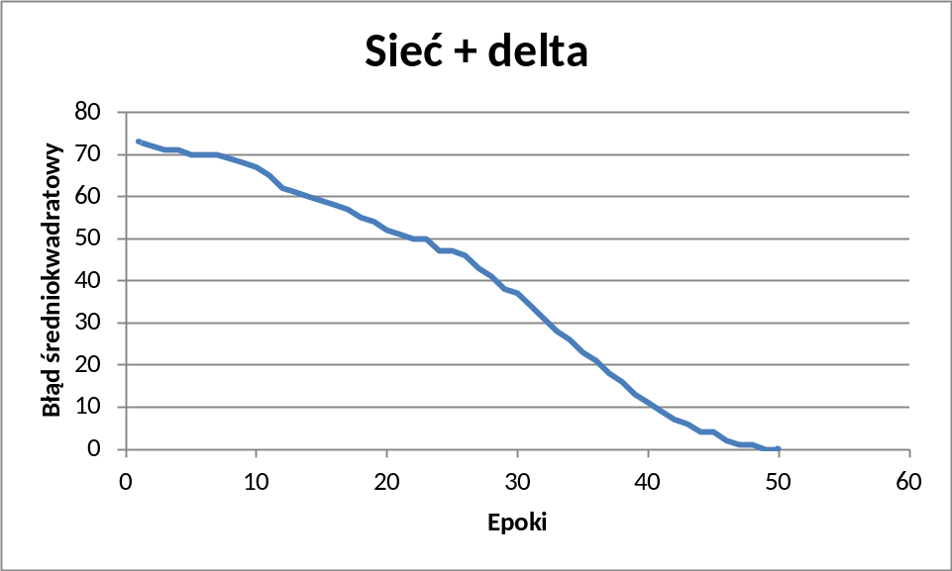

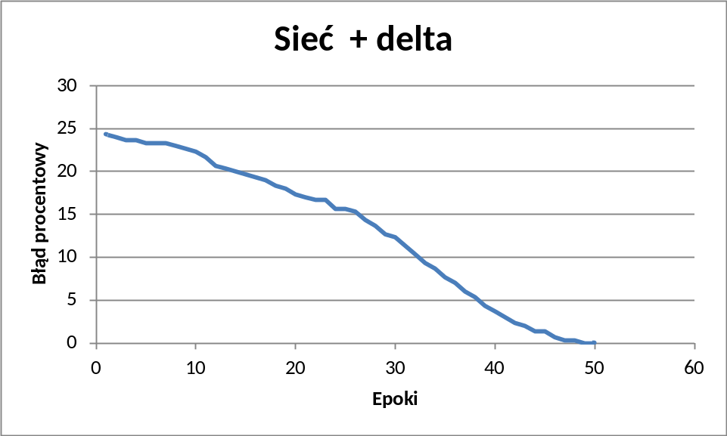

Oraz z propagacją:

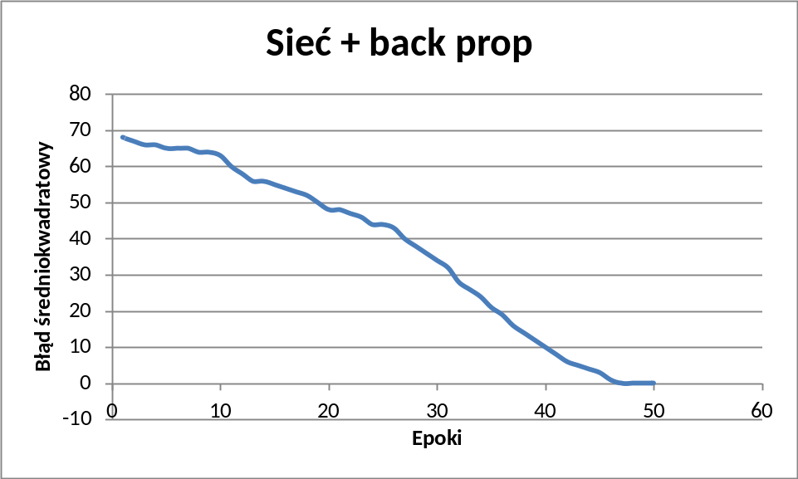

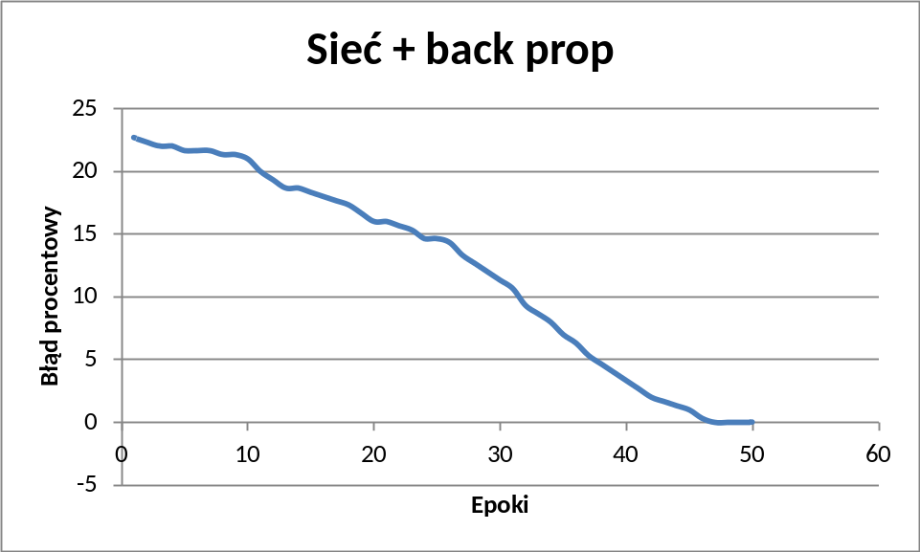

Czas uczenia: poniżej 2 sekund

Wnioski: Można zauważyć, że w stosunku do perceptronu, sieci potrzebowały dwukrotnie mniej epok na nauczenie się rozróżniania danych, błąd maleje bardziej równomiernie oraz udało się uzyskać błąd na poziomie 0%. Nie zaobserwowano większej różnicy w wydajności między zastosowaniem back-propagation, zysk utrzymuje się na poziomie kilku epok.

3. Uczenie bez nauczyciela

Rozważono 3 warianty reguły Hebba dla sieci o architeturze z punktu nr 2:
- Klasyczny
- Klasyczny z czynnikiem zapominania
- Reguła Oji

Wyniki dla wariantu pierwszego:

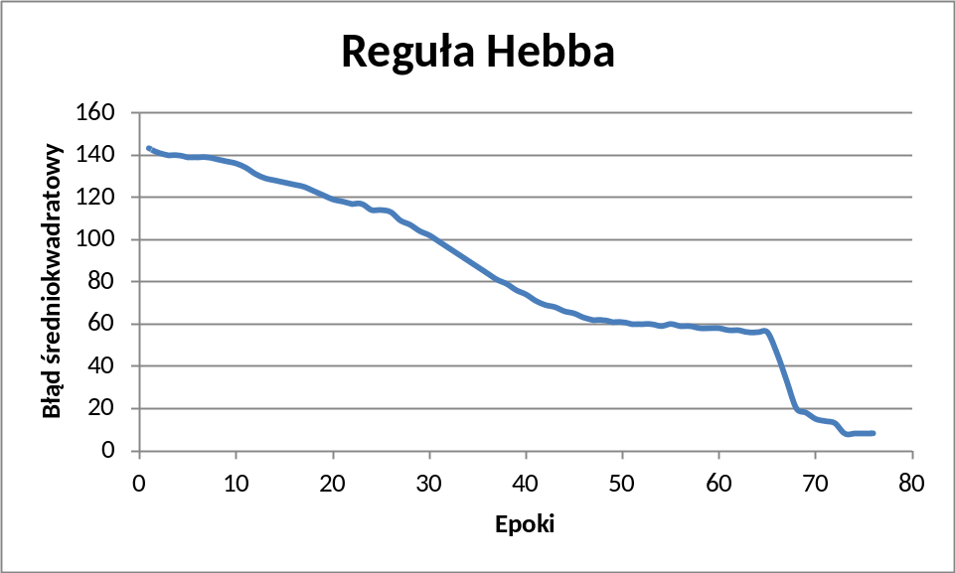

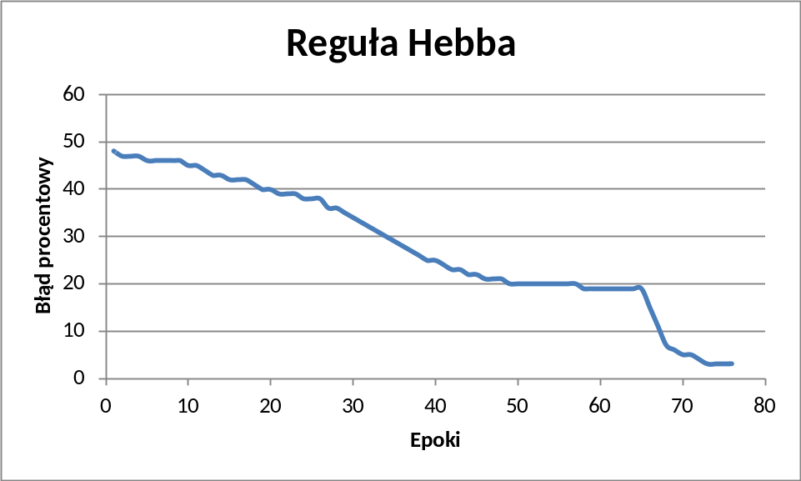

Wariant nr 2:

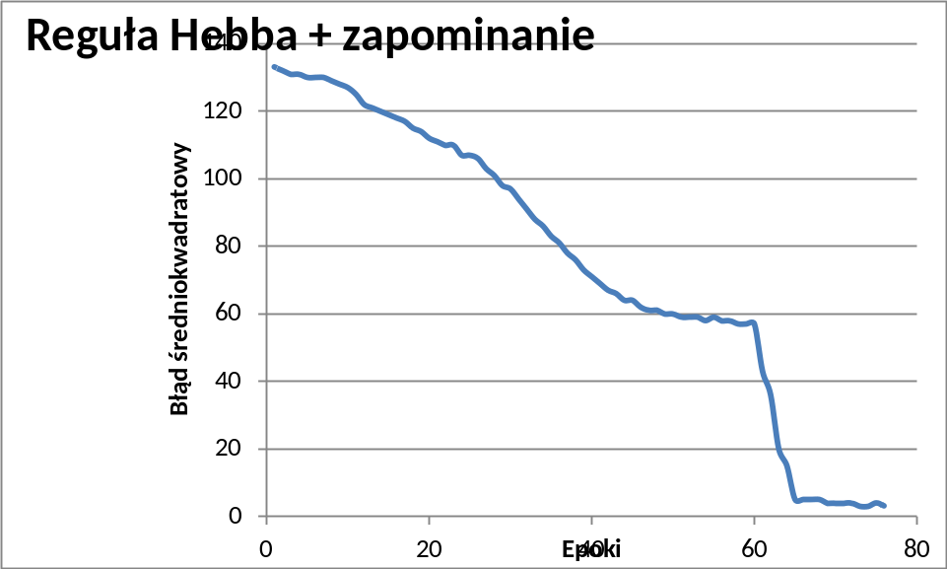

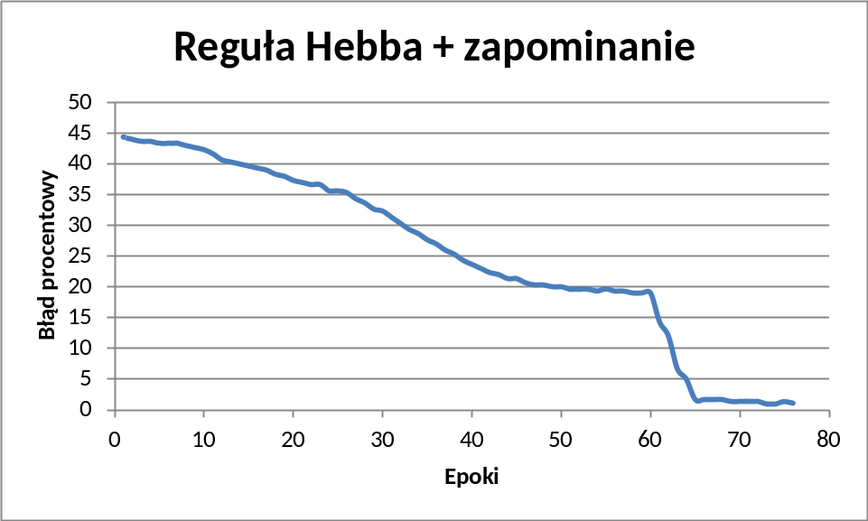

Wariant nr 3:

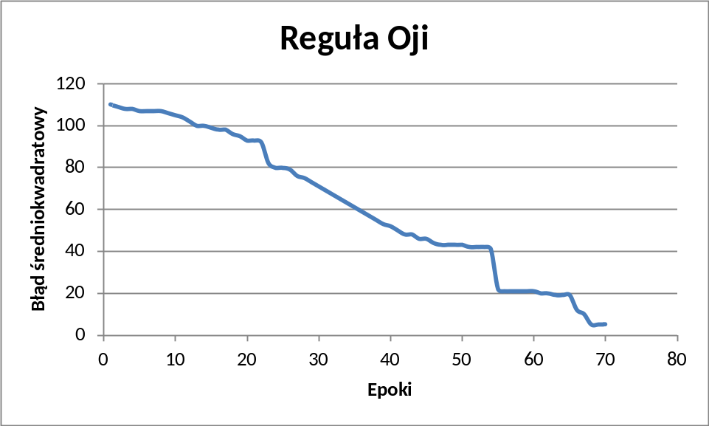

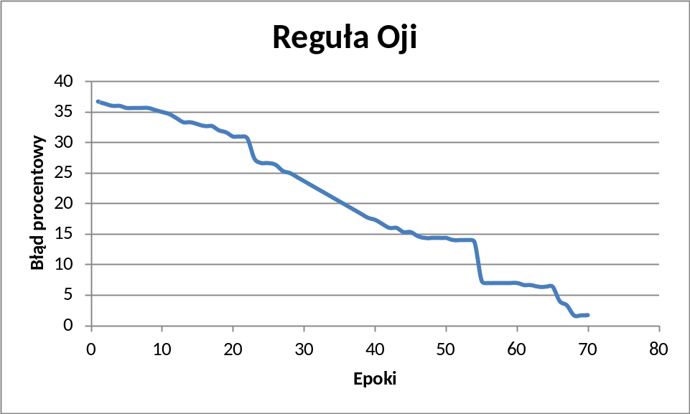

Czas uczenia dla każdego wariantu: poniżej 2s

Wnioski:

Dla naszego problemu najlepiej sprawdziła się reguła Hebba z zapominaniem. Dodatkowo, widać, że funkcje błędów są bardzo skokowe, przy czym najbardziej „niestablina” jest reguła Oji. Niestety nie udało się uzyskać błędu na poziomie 0%. Uczenie jest o 25% szybsze niż uczenie perceptronu, jednakże wolniejsze niż uczenie sieci z nauczycielem.

- SOM

Mapa samoorganizująca utworzona w oparciu o regułę Kohonena posłużyła do znalezienia miejsc na planszy, na które neurony reagują najmocniej:

14 | 15 | 12 | 10 | 9 | 9 | 10 | 9 | 15 | 15
13 | 11 | 7 | 15 | 11 | 8 | 10 | 5 | 16 | 16
4 | 13 | 7 | 7 | 11 | 6 | 8 | 14 | 11 | 10
11 | 13 | 9 | 8 | 8 | 13 | 12 | 9 | 7 | 8
13 | 6 | 13 | 12 | 12 | 12 | 11 | 12 | 10 | 10
11 | 11 | 11 | 8 | 9 | 9 | 12 | 9 | 9 | 9
7 | 10 | 11 | 11 | 14 | 11 | 8 | 11 | 5 | 5
14 | 14 | 15 | 10 | 8 | 8 | 15 | 11 | 14 | 14
15 | 15 | 9 | 10 | 13 | 11 | 7 | 12 | 10 | 10

Mapa potwierdza, że najbardziej istotnymi miejscami na planszy są środek oraz rogi.
Innym zastosowaniem mogłoby być statystyczne rozróżnienie, która pozycja jest najczęściej wybierana przez pierwszego gracza, a która przez drugiego.

